АДМИНИСТРАЦИЯ
НОВОЛЕУШКОВСКОГО СЕЛЬСКОГО ПОСЕЛЕНИЯ
352070, РОССИЯ, Краснодарский край, Павловский район, станица Новолеушковская, улица Красная, 19.
http://новолеушковское.рф, адрес электронной почты: novol07@mail.ru
№ п/п | Ф.И.О. сотрудника администрации | Должность | Режим работы | Рабочий телефон
1. | Белан Виталий Алексеевич | Глава Новолеушковского сельского поселения | Ежедневно  с 8-00 до 17-00  Приемные дни:  среда с 15-00 до 17-00, перерыв с 12-00 до 13-00 | 4-48-12
2. | Курило Сергей Владимирович | Заместитель главы | Ежедневно  с 8-00 до 17-00  Приемные дни: ежедневно с 8-00 до 12-00, перерыв с 12-00 до 13-00, выходной- суббота, воскресенье | 4-43-86
3. | Руденко Лариса Станиславна  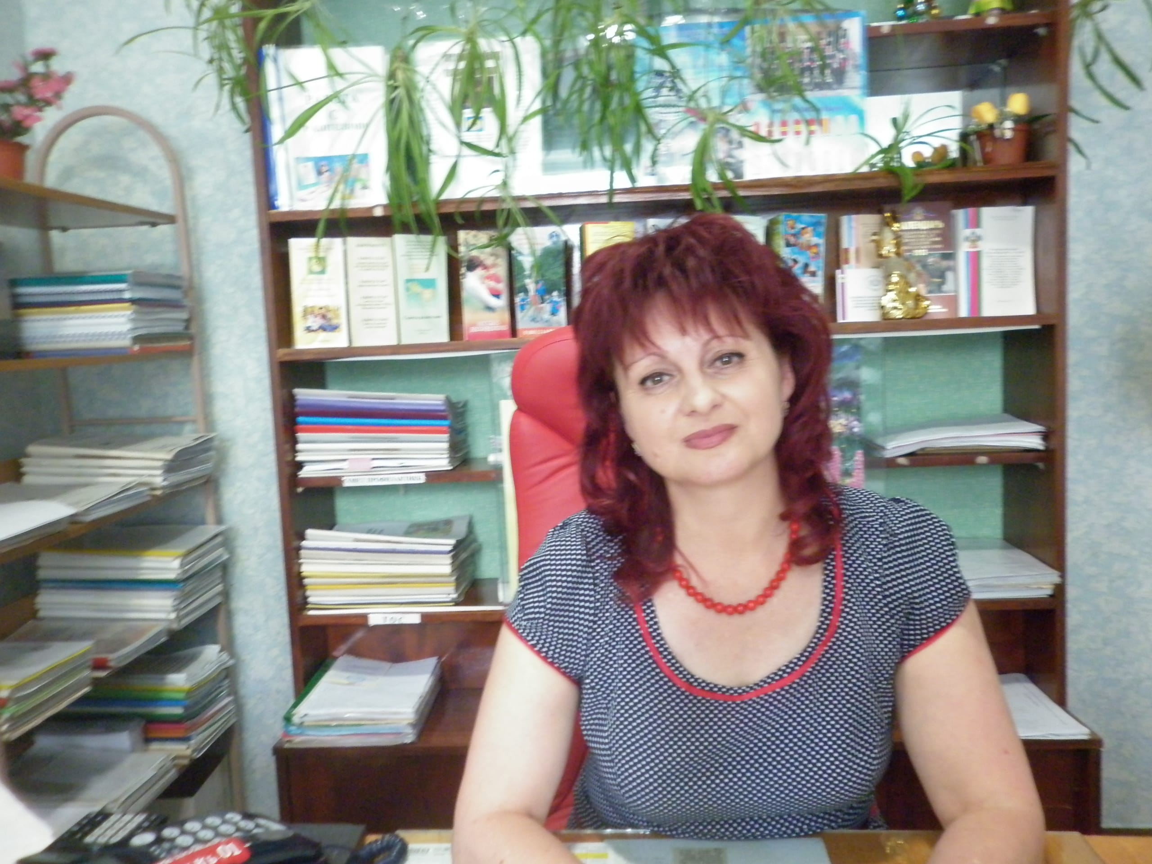 | Заместитель главы | Ежедневно  с 8-00 до 16-00 часов  Приемные дни: понедельник, среда, пятница- с 8-00 до 12-00  выходной- суббота, воскресенье | 4-43-86
4. | Белан Наталья Алексеевна | Ведущий специалист  (зав. общим отделом) | Ежедневно  с 8-00 до 16-00  Приемные дни: ежедневно, кроме вторника, с 9-00 до 12-00, перерыв с 12-00 до 13-00  выходной- суббота, воскресенье | 4-45-47
5. | Пшеничная Нина Викторовна | Ведущий специалист  (юрист) | Ежедневно  с 8-00 до 16-00  Приемные дни: ежедневно, кроме вторника, с 9-00 до 12-00, перерыв с 12-00 до 13-00  выходной- суббота, воскресенье | 4-45-47
6. | Шамадыло Марина Александровна | Ведущий специалист  (землеустроитель) | Ежедневно  с 8-00 до 16-00  Приемные дни: понедельник, среда, четверг  с 8-00 до 16-00, перерыв с 12-00 до 13-00  выходной- суббота, воскресенье | 4-44-76
7. | Зубрик Татьяна Борисовна | Ведущий специалист (специалист по ЛПХ) | Ежедневно  с 8-00 до 16-00  Приемные дни: понедельник, среда, четверг  с 8-00 до 16-00, перерыв с 12-00 до 13-00  выходной- суббота, воскресенье | 4-44-76
8. | Губарь Лариса Евгеньевна | Ведущий специалист (налоговик) | Ежедневно  с 8-00 до 16-00  Приемные дни: ежедневно с 8-00 до 16-00, перерыв с 12-00 до 13-00  выходной- суббота, воскресенье | 4-44-76
9. | Филоненко Людмила Николаевна | Ведущий специалист (главный бухгалтер) | Ежедневно  с 8-00 до 16-00 | 4-43-84
10. | Шкуропатова Валентина Анатольевна | Ведущий специалист (финансист) | Ежедневно  с 8-00 до 16-00 | 4-43-84
11. | Мирошниченко Любовь Александровна | Бухгалтер | Ежедневно  с 8-00 до 16-00 | 4-43-84
12. | Булюк Елена Алексеевна | Бухгалтер | Ежедневно  с 8-00 до 16-00 | 4-43-84
13. | Овдиенко Наталия Николаевна | Инспектор ВУС | Ежедневно  с 8-00 до 16-00  Приемные дни: ежедневно  с 8-00 до 16-00, перерыв с 12-00 до 13-00  выходной- суббота, воскресенье | 4-43-28
14. | Выдышева Евгения Васильевна | Эксперт по имуществу | Ежедневно  с 8-00 до 16-00 | 4-45-47

